Покупка биткоина. Обзор бирж. Основные выгоды.
Вопрос покупки цифровых активов волнует сегодня многих людей. «Где приобрести биткоины за рубли без комиссии?» - самый популярный запросов биржевых маклеров на январь 2018 году в сети Интернет. И это не такой уж легкий вопрос. Существуют серверы, предлагающие якобы ВТС «дешево и сердито». На самом деле это игра в одни ворота.
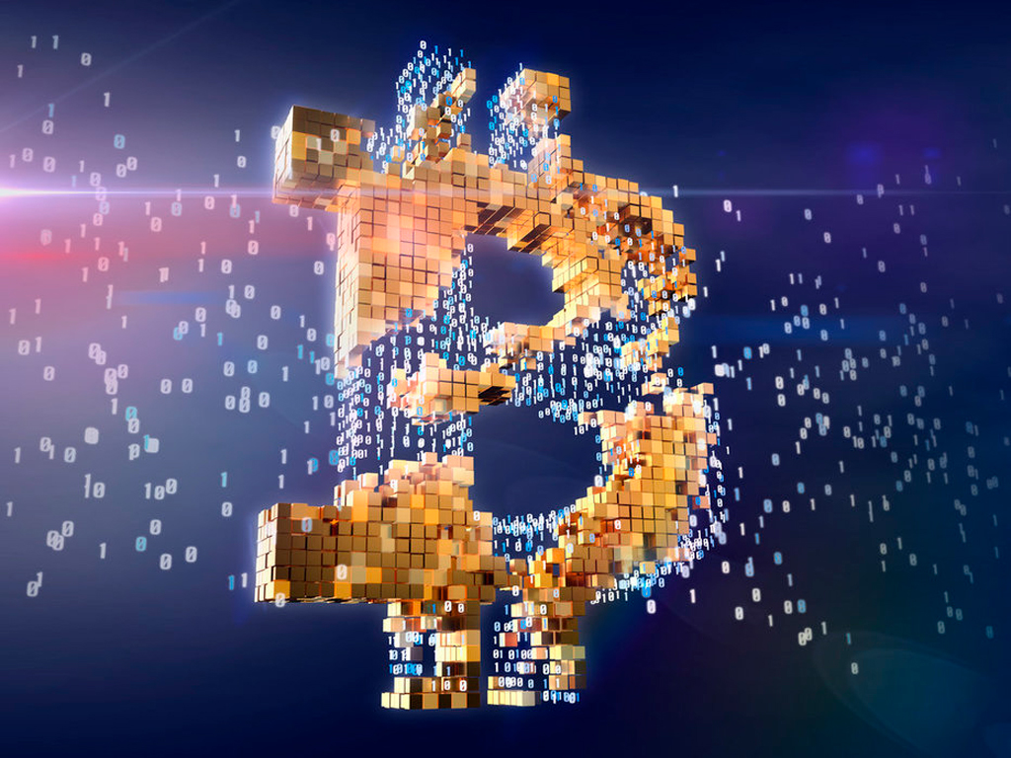
Операции «до»
Перед покупкой нужно обязательно создать кошелек для хранения биткоина. Для решения этой задачи необходимо иметь аккаунт в системе «официальный клиент». При этом следует синхронизироваться постоянно с серверами системы и иметь место на диске для хранения многоцепочных ветвей блокчейна. Проще пользоваться интернет – серверами. На них сняты эти ограничения. Предпочтительнее пользоваться клиентом Electrum. Он не запрашивает синхронизацию данных с блокчейном.
Лучшими платформами для хранения кошельков являются Blockchain и Coinbase. Регистрация относительно проста для обывателей.
Также следует приготовится к комиссионным издержкам, которые могут составлять 1,5 – 10%. На каждой биржи и обменнике эти показатели разнятся. В помощь этому, раздел «ответ – вопрос» на каждой платформе. Там же указаны правила пользования, так что найти «свою» ломовую лошадку не составим труда.
Нелегкая задачка
Самые продвинутые «юзеры» советуют покупать биткоины на форекс – биржах. Но обывателю, едва погрузившемуся в мир криптовалюты, трудно вообразить себе подобное... Есть и легкие пути решения задачи. К примеру, криптовалютные биржи и обменники.
Если у кого – нибудь найдутся запасы на эксклюзивных кошельках, вроде Payza, то смело можно перевести пассивы в хэш – активы. К тому же, хранение на таких кошельках – очень безопасное решение. Подойдет и Webmoney. Его тюнинговая система выполнит любую желанную операцию.
При покупке через обменники следует знать:
1. Какой из многочисленных не фикс;
2. Скорость конвертации. Иногда могут уходить часы на обмен валюты;
3. Отзывы. Обменные платформы по сути эгоцентричные роботы. Очень много фамильярных тонкостей и заполняемых форм имеет каждая;
4. Цену, взимаемую комиссию;
Самое главное условие при покупке на обменниках – нужно уже иметь кошелек для хранения валюты. Транзакционные вычитания, в этом случае, доставляют не каждому массу приятностей.
Фиаты можно приобрести на таком обменники как, Alfa Cashier. Это серьезный игрок, уже пять лет держащий первенство. Круглосуточный доступ, большой выбор валют, вариантов конвертации. Здесь даже есть скидочная программа! Если сумма вывода превышает тысячу долларов, скидка составит 2.5%. Очень удобно. Можно работать с карточками банков разных стран.
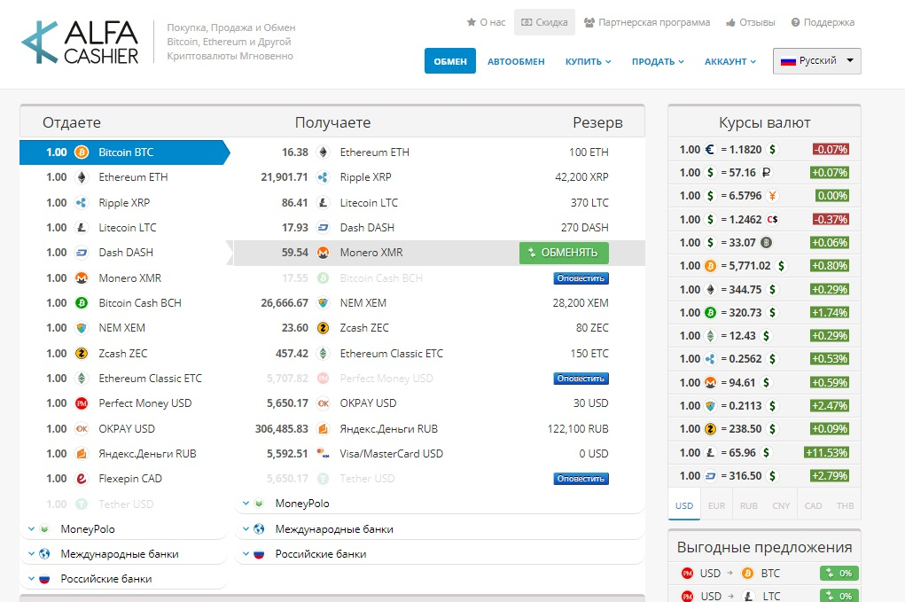
Первая полностью поставленная на автомат обменная платформа Arbitcoin собирает восторженные отзывы биткоин – захватчиков. Уже за регистрацию биржа предоставляет скидочку в 3%. Жирный аргумент «против» конкурентов. Правда располагает платформа меньшим выбором систем вывода, только самые ходовые и востребованные. По сути, это небольшой минус.
Биржи
Однозначно – биржевые покупки выгоднее по ряду факторов. Он надежнее для опытных участников системы, но не для слабонервных новичков. Вагон терпения и тележка свободного времени не помешают при этом обоим. Сперва все просто – регистрация, пополнение счета, покупка валюты. Далее процесс «захвата» биткоина.
К списку лучших бирж можно отнести:
1. Мега – гиганта EXMO;
2. Удобный Yobit;
3. BTC-E.
Хоть EXMO является мега – гигантом, цена на биткоин на нем на 200 долларов ниже чем на других биржах. Плюс к этому – снижение цены во время покупки. Не все то золото, что велико в нашем случае. Главный конек EXMO – надежность.
Сервисы, через которые производится перевод биткоина в рубли - 60CEK и X-PAY – надежны каждая по своему. На обеих есть функция поддержки пластиковых карт при верификацию аккаунта. Именно ими пользуются, когда хотят приобрести цифровые активы сразу на карту Сбербанка.
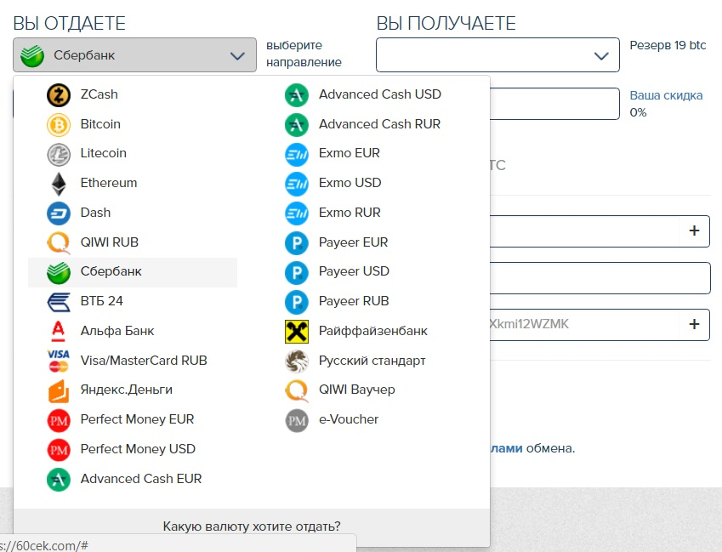
Биржа BTC-E – самая популярная в России. Комиссия, правда, велика – 5,5% для Яндекс – Деньги и 5% для Qiwi. Лимит на конвертацию так же велик: от 1 дня.
Кошелек КИВИ
Киви – кошелек стоит в приоритете для многих пользователей биткоина. Идеальным в таком случае будит обменник – Yobit. Потому что происходит перевод без комиссии и по одну нажатию кнопки. Комиссия всегда НОЛЬ, как показано ниже!
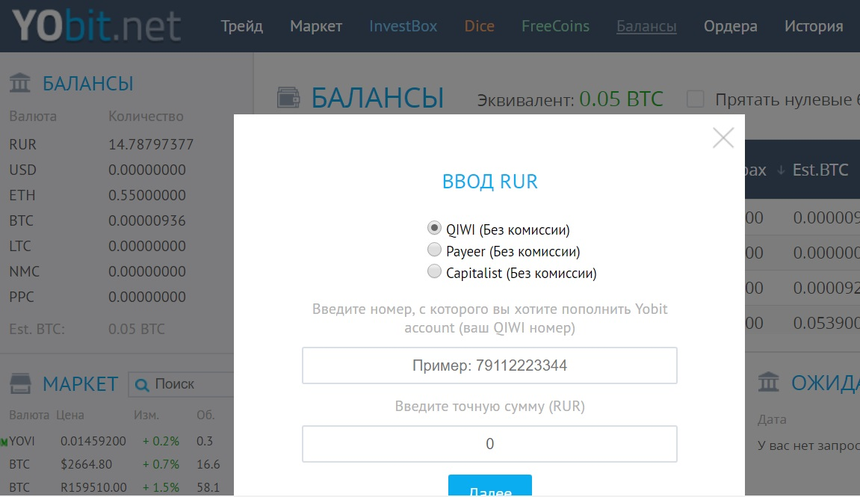
Итоги
- Все сервисы надежны и проверены. А качественных обменников пруд – пруди.
- Все этапы конвертации проводятся по несложному алгоритму. Галочка в графах «отдать» - затем «получить» - дополнительные данные – адрес кошелка – кнопка «обмен».
- В целом и по существу говоря, каким именно способом вывода пользоваться зависит от того, как собираются пополнять баланс фиатной карточки. Конечно, при выборе на скидку можно и запутаться. Только регистрироваться и пробовать.

